

**基于博客与论坛的游戏攻略网站**

**代码走查**

小组编号： G01

小组人员姓名： 董思诚（组长）

李磊

陈安

报告日期： 2020 年 1 月 19 日

**修订历史记录**

|  |  |  |  |  |
| --- | --- | --- | --- | --- |
| **版本** | **日期** | **AMD** | **修订者** | **说明** |
| 第0.1版 | 1月20日 | A | 李磊 | 新建发布 |
|  |  |  |  |  |
|  |  |  |  |  |
|  |  |  |  |  |
|  |  |  |  |  |
|  |  |  |  |  |
|  |  |  |  |  |
|  |  |  |  |  |

（A-添加，M-修改，D-删除）

# 管理员模块：

1. Comment

**相关注释完备，确实明确了相关的模块：**

其中的index.js的路由代码可以帮助我们很快的开始相关代码位置的查阅，组件的确认等任务都可以高效的完成：

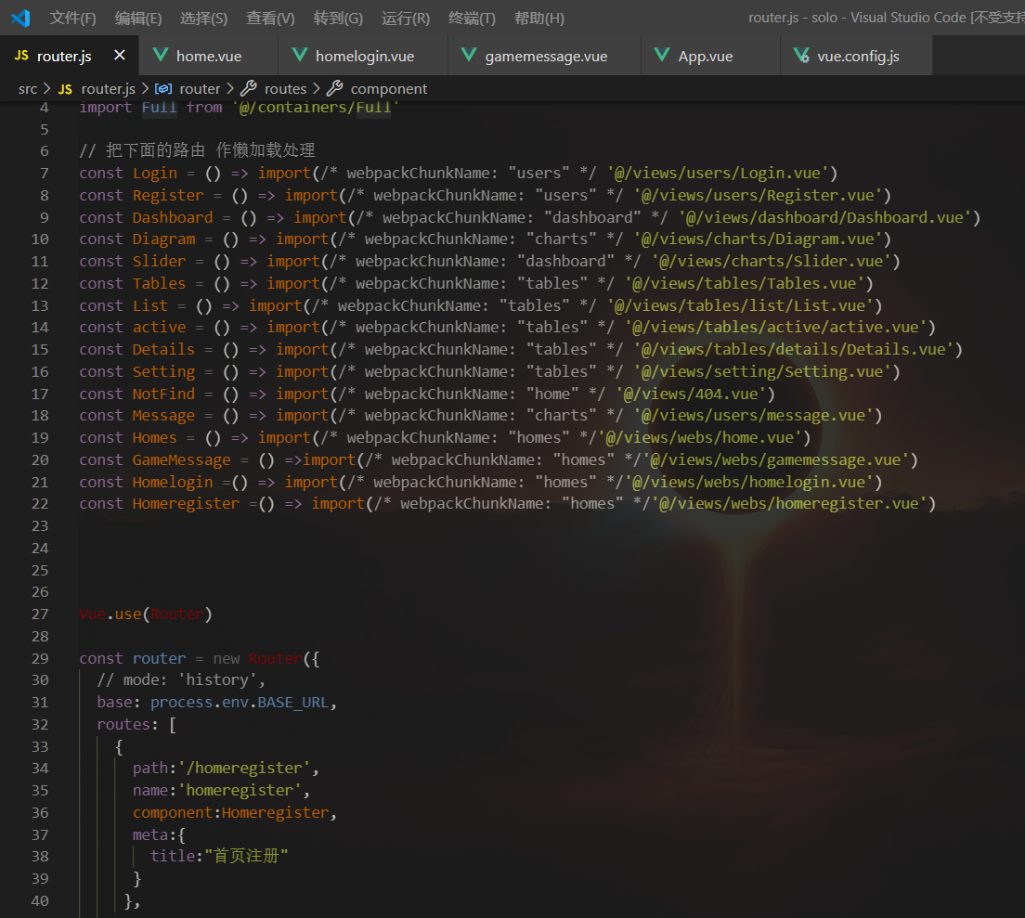

标志性技术的突出，为了帮助读代码者的二次读写或修改：

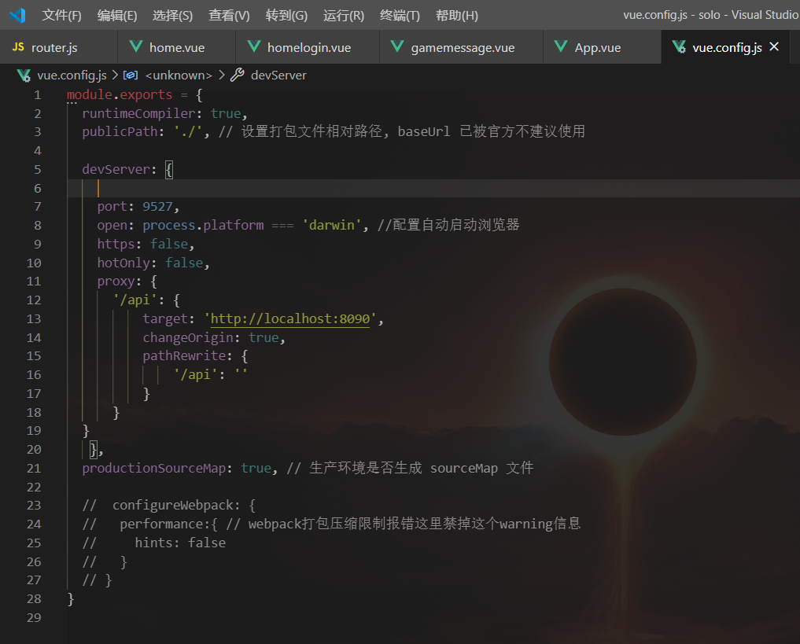

3. Performance bottle and Improvement

性能瓶颈和提高

4. Code Logic Error

**代码**[**逻辑错误**](https://baike.baidu.com/item/%E9%80%BB%E8%BE%91%E9%94%99%E8%AF%AF/4321331)

注册部分的逻辑缺失，没有完善好内部数据库的逻辑代码，缺乏了账号重复和密码重复的判定不够后期都补全了：

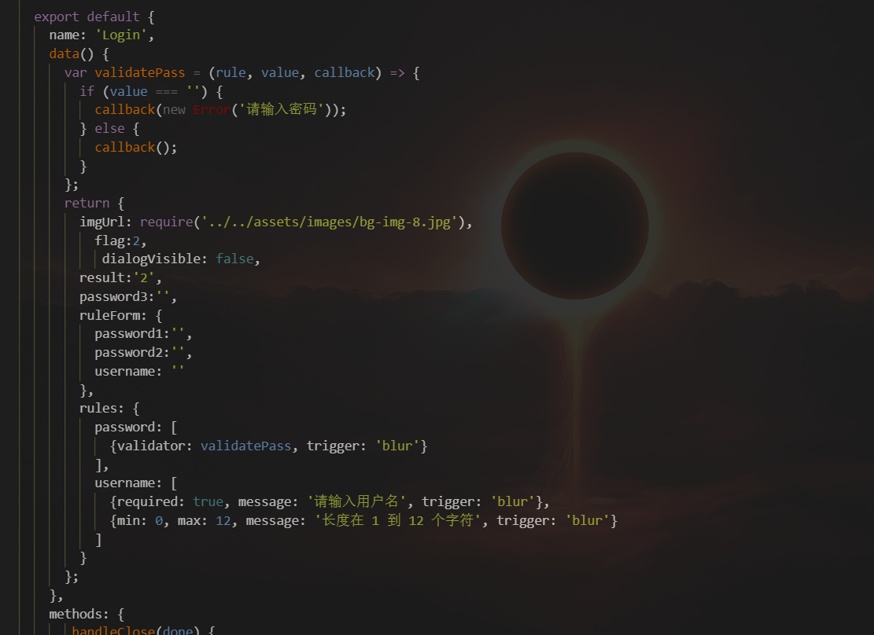

5. Business Logic Error

**业务逻辑**

代码审查列出问题的类型，并有解决情况报告

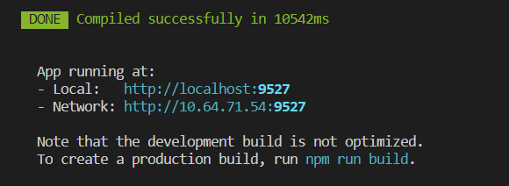

1、登陆、注册的前后端响应在5秒内；

2、界面跳转的响应时间也控制在5秒左右

3、跳出相关提示语都是控制在3秒内，之后会根据前端设计好的代码自动消失

# 攻略内容模块：

1. Comment

注释没写，或者格式不对，或者毫无意义

2. Coding Standard

没遵守代码规范

3. Existing Wheel

重复现成的代码，或者是开源项目，或者公司已有代码

4. Better practice

Java或者开源项目，有更好的写法

5. Performance bottle and Improvement

性能瓶颈和提高

6. Code Logic Error

代码[逻辑错误](https://baike.baidu.com/item/%E9%80%BB%E8%BE%91%E9%94%99%E8%AF%AF/4321331)

7. Business Logic Error

业务逻辑错误

代码审查列出问题的类型，并有解决情况报告

# 论坛模块及个人收藏模块：

1. Comment

注释没写，格式有些问题

2. Coding Standard

并没有完成代码统一

3. Existing Wheel

是开源项目，但整合出现了问题

4. Performance bottle and Improvement

性能不可测试

# 后端接口

1. Comment

注释相对简单，就是简单阐述相关功能

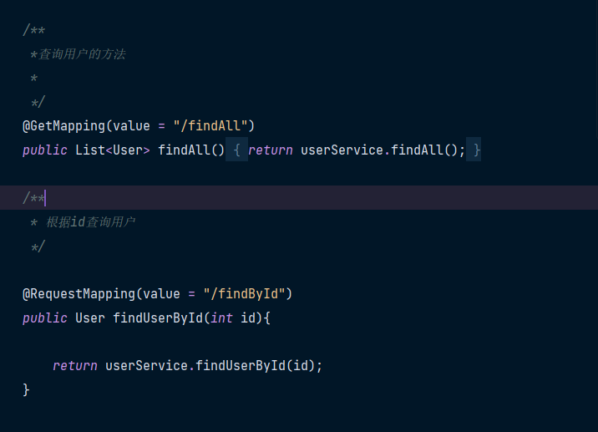

2. Coding Standard

并没有完成代码统一

3. Performance bottle and Improvement

性能测试可以利用postman工具辅助，一同测试效果完全可行

登陆模块：

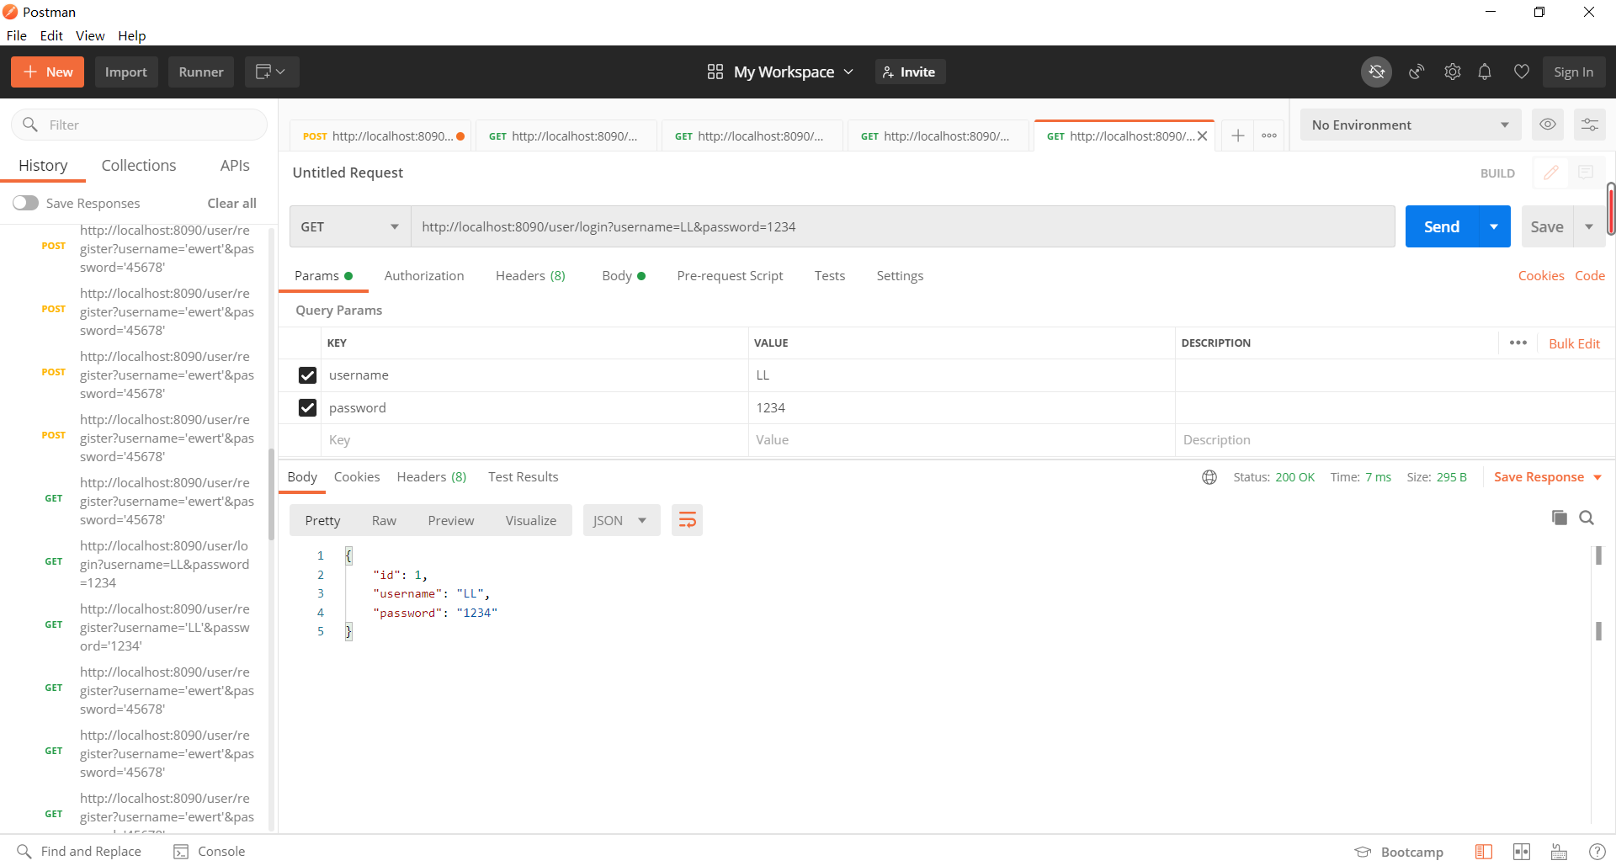

注册模块：

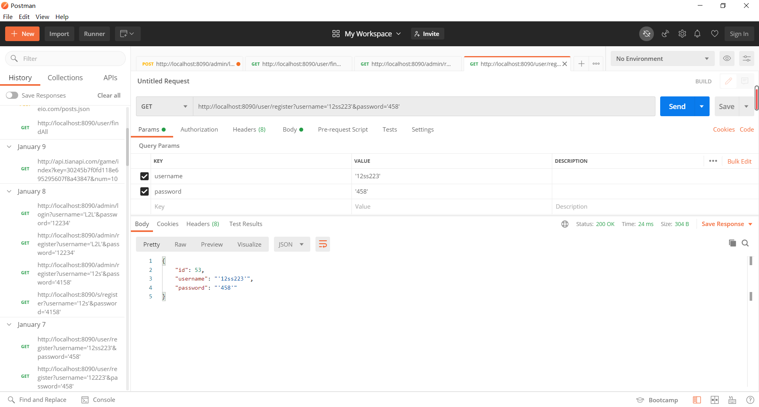

显示列表数据：

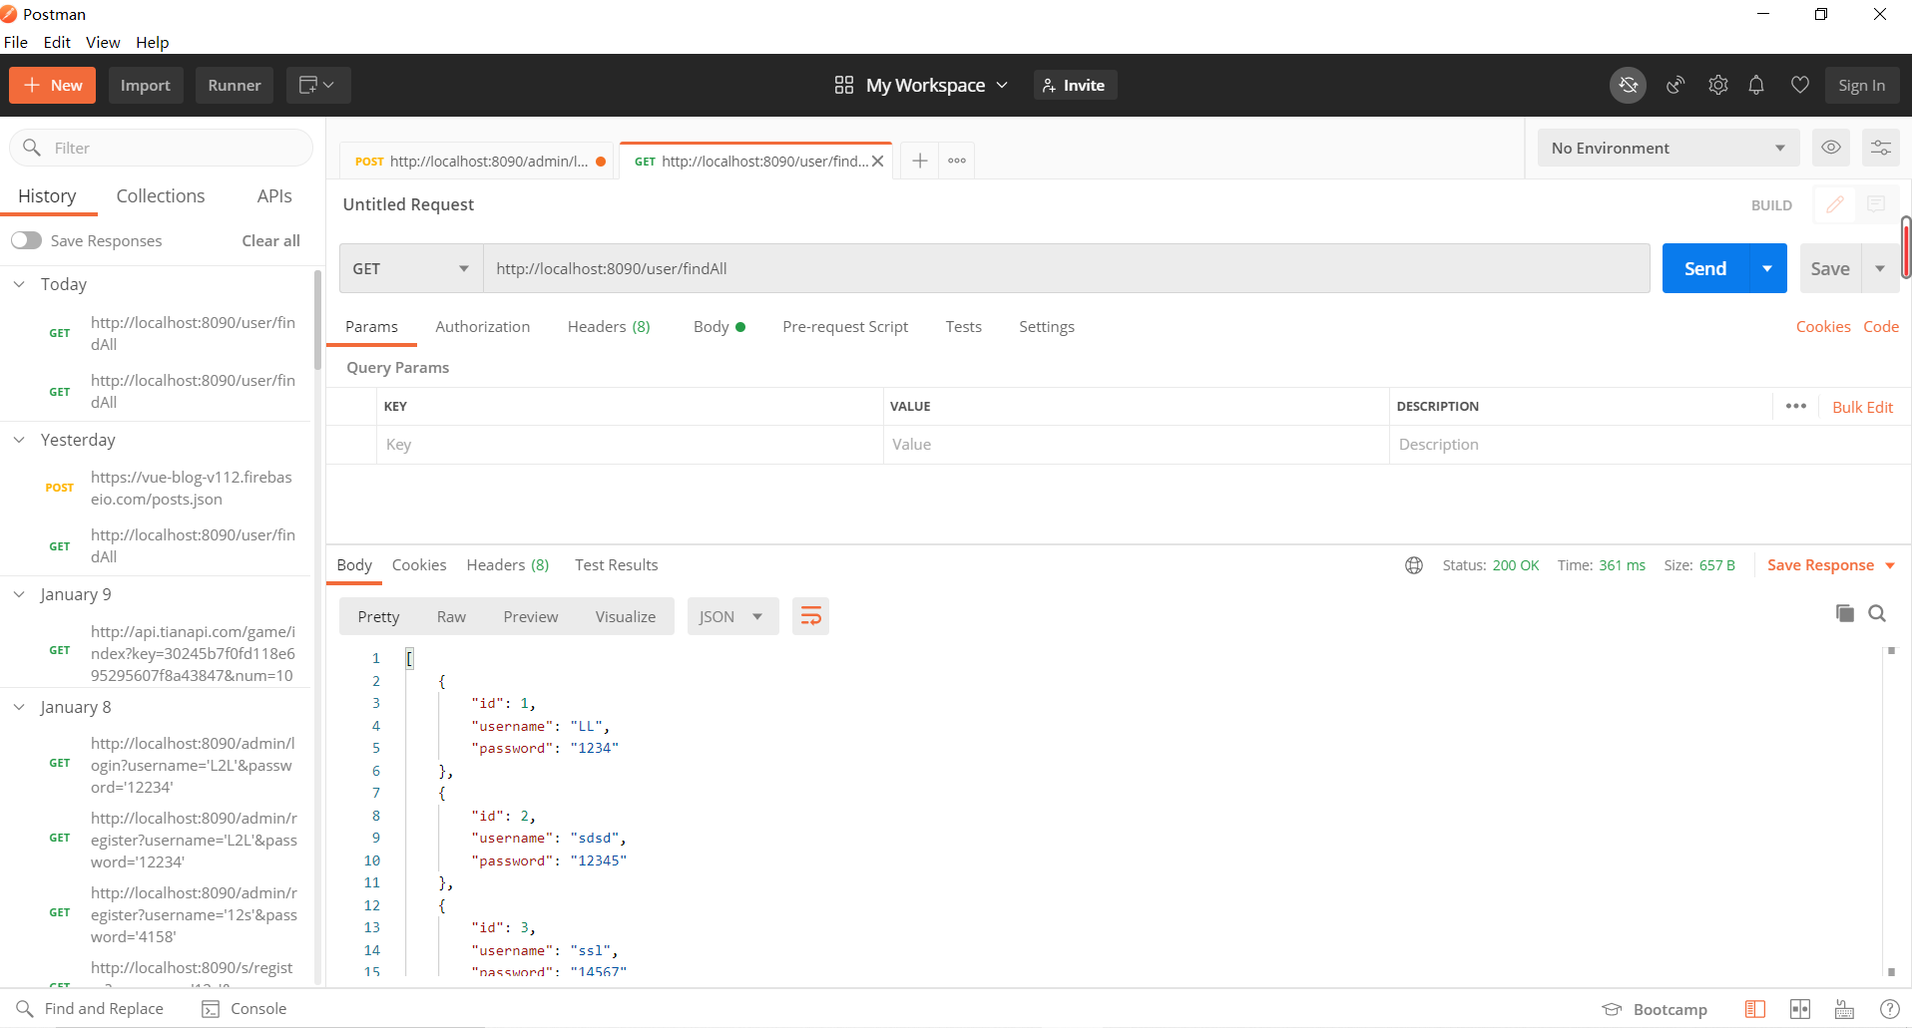

调用开源数据：

